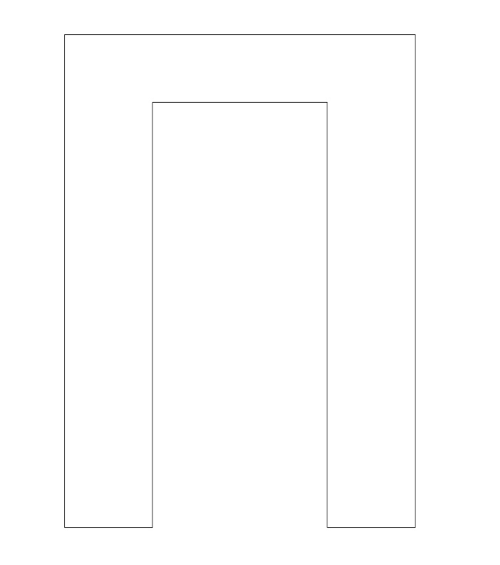
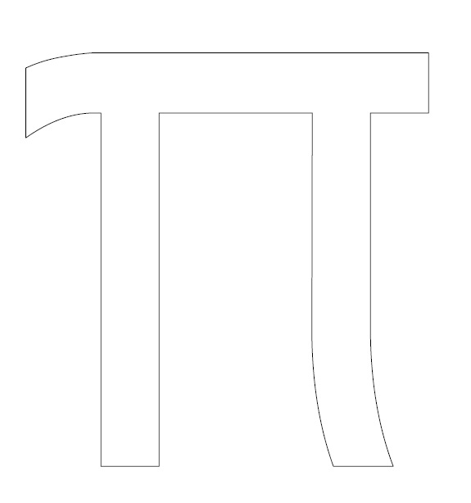
Χρωματίζω τα Π π και στη συνέχεια ζωγραφίζω εικόνες που αρχίζουν από Π π.

